Утверждаю:

Отчет о работе МКУК "ЦБ ТСП" по противодействию коррупции
за 1-е полугодие 2015 года
22.03 В библиотеке оформлена выставка периодических изданий "Коррупция - зло современности!".
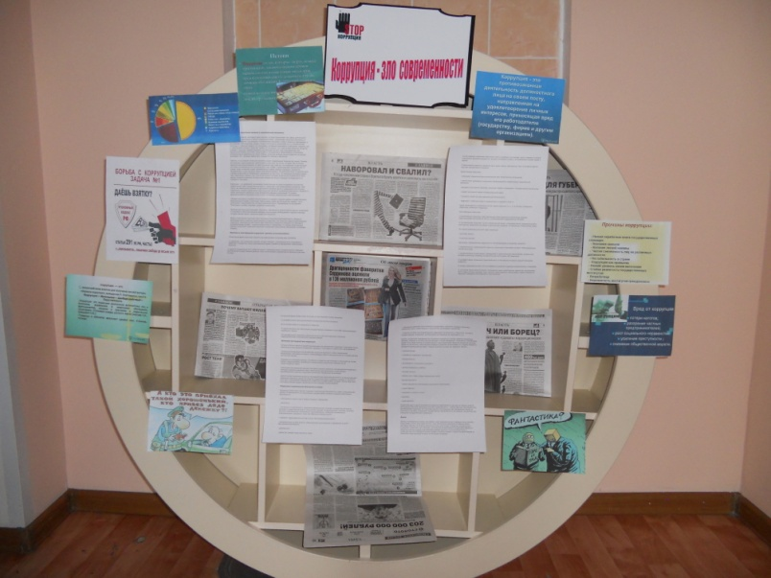
27.03. В библиотеке оформлен стенд "Борьба с коррупцией"

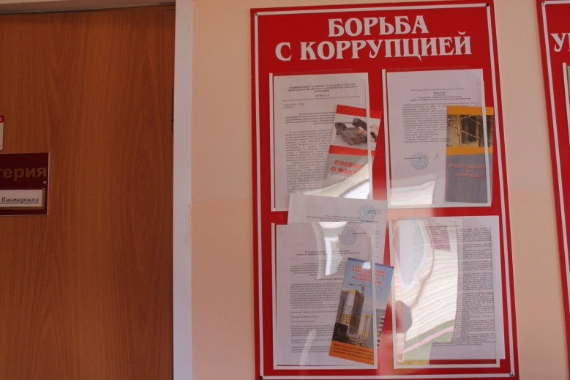
11.06 В библиотеке оформлена выставка по материалам периодических изданий по теме коррупция - "Эта многоликая коррупция..." На ней представлены статьи и материалы из газет "Аргументы и факты","Комсомольская правда", журналов "Огонек" и "Сельская новь". С читателями библиотеки библиотекарем был проведен обзор данных материалов и проведена небольшая беседа ,в которой обсуждались понятие коррупции, причины коррупции и влияние коррупционных нарушений в экономическом и моральном плане.
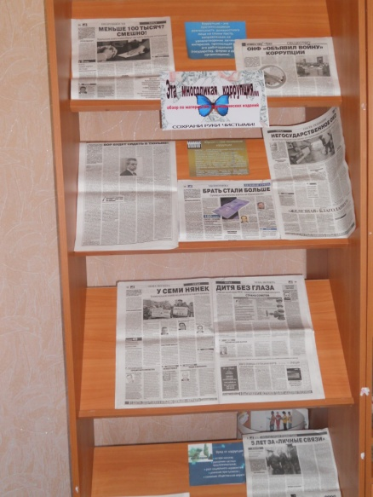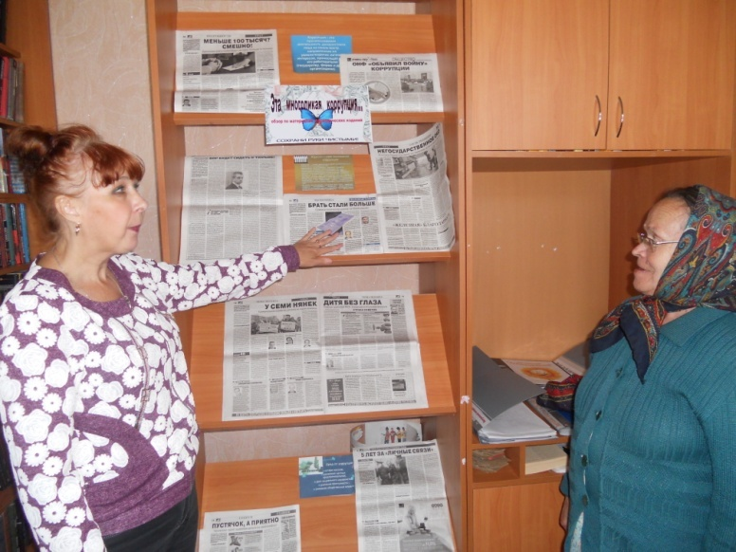

Подготовила: ведущий библиотекарь отдела обслуживания Л.С.Фомина

